新 书 推 荐

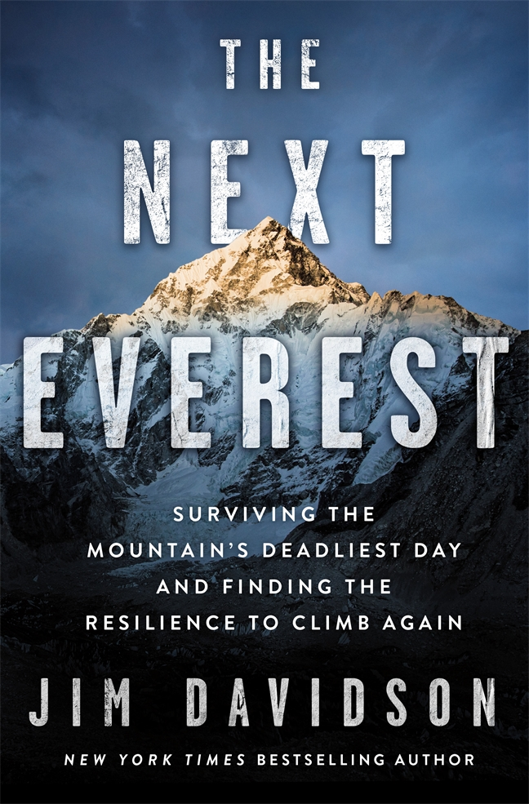
中文书名：《下一个珠穆朗玛峰:在最致命的一天中幸存下来，找到再次攀登的韧性》
英文书名：THE NEXT EVEREST: Surviving the Mountain’s Deadliest Day and Finding the Resilience to Climb Again
作 者：Jim Davidson
出 版 社：St. Martin’s Press
代理公司：ANA/Connie
出版时间：2021年4月
代理地区：中国大陆、台湾
页 数：416页
审读资料：电子材料
类 型：传记回忆录/旅行
版权已授：保加利亚，捷克共和国，印度，意大利和俄罗斯

内容简介：

* Atlas & Boots的2021年十大冒险旅行书之一*

2015年4月25日，吉姆·戴维森(Jim Davidson)正在攀登珠穆朗玛峰，一场7.8级的地震在他和他的团队周围引发了雪崩，摧毁了他们唯一的逃生路线，并将他们困在了近2万英尺的高空。这是尼泊尔81年来最大的地震，造成约8900人死亡。这一天也是珠峰历史上死亡人数最多的一天，有18人在珠峰上丧生。

戴维森的团队在珠峰上被困了令人不安的两天之后，终于被直升机救起。这段经历让他心惊胆战，尽管他有33年的登山经验和担任探险队队长的经历，但他不确定自己是否还会再回去。但面对风险和不确定性，他于2017年重返珠峰，并最终实现了登顶的梦想。

《下一个珠穆朗玛峰》充满悬念，引人入胜，描绘了人们在有史以来最大的灾难中生活的经历。戴维森在地质学和环境科学方面的背景使他具有独特的资格来解释这场自然灾害是如何发生的，以及为什么潜伏在尼泊尔地下的地震威胁今天更加严重。但这个故事不是关于“征服”世界最高峰。相反，它揭示了拥抱改变、挑战和不确定性是如何让人准备好面对人生中的“下一个珠穆朗玛峰”的。

作者简介：

吉姆·戴维森(Jim Davidson)是一位有成就的高海拔登山者、励志演说家，也是《纽约时报》畅销书The Ledge的合著者。他和队友们曾两次因志愿参与偏远山区的危险救援而受到美国国家公园管理局的表扬。他通过他的生意，谈到冒险，鼓舞了美国和世界各地的观众。戴维森有两个爱冒险的孩子，和妻子住在科罗拉多州。

媒体评价：

“(戴维森)沿袭了科莱考尔开辟的文学道路。2015年4月25日，尼泊尔发生强烈地震后，珠穆朗玛峰发生了一系列雪崩，他对此进行了扣人心弦的描述。”
——《纽约客》（The New Yorker）

“《下一个珠穆朗玛峰》很好地将《进入稀薄的空气》和作者自己的《壁架》作为冒险的考虑因素，这些冒险只有三种结果:登顶、返回或死亡。这对登山运动员来说是必不可少的，尽管坐在扶手椅上的旅行者也会被戴维森惊险刺激的叙述所吸引。”
——Kirkus

“戴维森的最新作品将吸引对珠穆朗玛峰和登山感兴趣的读者，以及那些寻求克服挫折故事的人。”
——《图书馆杂志》（Library Journal）

“在这本巧妙而诚实的回忆录中，吉姆·戴维森(Jim Davidson)驱散了悲剧中的恶魔。在2015年灾难性的珠峰季之后，他把自己的失望变成了人道主义见证人。当时一场地震迫使登山活动停止，给整个国家造成了可怕得多的损失。两年后重返珠峰，戴维森明智地权衡了个人成就的回报与超越登山的道德问题。”
——《我的恐惧之山》(The Mountain of My Fear)和《已知的极限》(Limits of The Known)的作者大卫·罗伯茨(David Roberts)

“在所有的户外活动中，爬山是最纯粹、最直接的挑战。吉姆·戴维森(Jim Davidson)将他的雪崩、崩塌、地震、海拔高度、冻伤和其他喜马拉雅灾害的经历编织成一种令人兴奋、有时有些忧郁的自省叙事，不仅描述了他如何在攀登世界最高峰时幸存下来，更重要的是，他为什么必须一次又一次地去。”
——罗曼·戴尔（Roman Dial），《冒险家的儿子》（The Adventurer’s Son）的作者

“我和吉姆一起攀登了近20年，在《下一个珠穆朗玛峰》中，他巧妙地将自己的智慧、地质学训练、古怪的分析和巨大的敏感性融合在一起，形成了一种令人愉快的风格。他将人生的教训和经历编织成挂毯，让读者和他一起登上珠穆朗玛峰。”
——艾伦·阿内特(Alan Arnette)，珠穆朗玛峰和K2的登山家，同时也是《户外》、《冰雪与岩石》和《国家地理》杂志的撰稿人

“戴维森把读者置于高山之上，使他们能够学习。在悲剧中产生了人类生存和帮助他人的意志。复原力的杰作。”
——克里斯•托马（Chris Tomer），《睡在山顶》的合著者（Sleeping on the Summits），登山家，艾美奖气象学家

“一个扣人心弦的、关于高空灾难、团队合作和生存的个人故事。戴维森敏锐的地质学家的目光将珠穆朗玛峰和其他的峰顶——无论是生理上的还是情感上的——清晰地展现出来，证明了人类精神在面对不确定性和悲剧时的适应力。《下一个珠穆朗玛峰》是一部悲壮动人的冒险故事，既引人入胜又具有启发性。”
——《冰的迷宫》（Labyrinth of Ice）的作者巴迪·利维（Buddy Levy）

“戴维森以令人欢迎的谦逊和诚实捕捉到了珠穆朗玛峰的真正精髓。他详细描述了攀登地球上最高的山峰所需要的技能、坚韧和韧性，以及我们所有人生活中所隐喻的山峰。这是对我们当代的深刻解读。”
——杰克·诺顿（Jake Norton），8次珠峰探险经验丰富；联合国亲善大使，曾获奖的珠穆朗玛峰电影人

谢谢您的阅读！
请将回馈信息发至：萧涵糠(Connie Xiao)
安德鲁﹒纳伯格联合国际有限公司北京代表处
北京市海淀区中关村大街甲59号中国人民大学文化大厦1705室, 邮编：100872
电话：010-82449325
传真：010-82504200
Email: Connie@nurnberg.com.cn
网址：www.nurnberg.com.cn
微博：http://weibo.com/nurnberg
豆瓣小站：http://site.douban.com/110577/
微信订阅号：ANABJ2002


